ČESKÁ ASTRONOMICKÁ SPOLEČNOST
sekretariát: Astronomický ústav AV ČR, v. v. i., Fričova 298, 251 65 Ondřejov
tel. 775 388 400, info@astro.cz


ASTRONOMICKÝ ÚSTAV AV ČR, v. v. i.

Fričova 298, 251 65 Ondřejov

Tiskové prohlášení České astronomické společnosti a Astronomického ústavu AV ČR, v. v. i.
číslo 232 z 29. 12. 2016

Meteorický roj Kvadrantidy zahájí rok 2017,
bohatý na astronomické úkazy

Rok 2017 bude přát astronomickým úkazům, včetně dobrých pozorovacích podmínek pro několik meteorických rojů. Hned první nich, Kvadrantidy (nebo též Quadrantidy), vrcholí už v úterý 3. ledna 2017 za minimálního rušivého vlivu měsíčního svitu, který zapadne ještě před půlnocí. Na tmavé obloze daleko od měst proto uvidíme v době okolo maxima, v noci z 3. na 4. ledna 2017, až 60 meteorů za hodinu. Znovu budou mít Kvadrantidy příznivé podmínky až v roce 2019.
Roj neexistujícího souhvězdí
Téměř každý meteorický roj nese název podle souhvězdí, ve kterém se nachází tzv. radiant, tedy místo, odkud meteory na obloze vlivem perspektivy zdánlivě vylétají. Kvadrantidy mají radiant v dnes již neexistujícím souhvězdí Kvadrantu (či Zedního kvadrantu, lat. Quadrans Muralis), které bylo zrušeno v roce 1922. Nacházelo se na pomezí Pastýře a Draka, jen kousek východně za ojem „Velkého vozu“. A právě z tohoto směru na obloze do atmosféry vstupují drobná tělíska, která letem a třením v atmosféře vytváří meteorickou podívanou.
Nejistý původ
Mateřské těleso, původ těchto drobných zrnek, je nevyřešenou záhadou. Uvažovalo se, že jde o kometu 96P Machholz, která se má ke Slunci vrátit na konci roku 2017. Známý vědec v oboru meteorů, Peter Jenniskens (z NASA Ames Research Center) ovšem v roce 2003 naznačil, že za rojem s největší pravděpodobností stojí fragment již přes 500 let neexistující komety, který byl v roce 2003 objeven a katalogizován pod asteroidálním označením C/2003 EH1. Původní těleso s označením C/1490 Y1 způsobilo na jaře roku 1490 meteorický déšť nad čínským městem Ch'ing-Yang. Meteorický déšť byl nejspíše spojen se zánikem tohoto malého asteroidu v zemské atmosféře.
Dráha tělesa C/2003 EH1 se Zemí se protíná v téměř kolmém úhlu, což způsobuje krátkou aktivitu roje (obecně mezi 1. a 6. lednem). Samotné maximum je velmi ostré, s proměnlivou aktivitou 60-200 meteorů za hodinu a trvá jen několik málo hodin. Vlivem gravitace Jupiteru se proud roje komety od Země vzdaluje, takže přibližně za 1000 let už Kvadrantidy patrně pozorovat nebudeme.
Pozorujte hlavně ráno
Letos není okamžik maxima roje střední Evropě úplně nakloněn. Vrchol aktivity se předpovídá na 3. ledna 2017 v 15:00 SEČ, tedy ještě před západem Slunce a při opravdu malé výšce radiantu nad obzorem. V té době navíc ještě ruší svým svitem Měsíc, který zapadá až před půlnocí. Proto doporučujeme pozorovat zejména v druhé polovině noci z 3. na 4. ledna, tedy od půlnoci do rozbřesku, kdy se stoupajícím radiantem bude ještě stoupat aktivita roje, ačkoliv již bude po maximu, a zároveň je vyšší šance na jasné meteory. K ránu by tedy mohlo zazářit s každou hodinou až 60 meteorů. Nebe v té době bude mimo náhodné meteory zdobit i velmi jasná planeta Jupiter nad jihovýchodem v souhvězdí Panny.
K pozorování meteorů doporučujeme najít místo daleko od měst s minimálním vlivem světelného znečištění, nejlépe na horách s odkrytým obzorem. Ke sledování jevu není třeba žádného přístrojového vybavení, neboť meteory se náhodně objevují ve všech místech oblohy. Rozhodně je však nutné nepodcenit mrazivé počasí a vybavit se i několika vrstvami teplého oblečení. Nejlépe se meteory pozorují vleže, ideální je mít teplý spacák a karimatku.
Úkaz se můžete pokusit i vyfotografovat
Ideální je mít po ruce fotoaparát s možností dlouhé expozice a širokoúhlým objektivem, například nějakou zrcadlovku. Je také dobré kvůli chladnému počasí nechat foťák i objektiv několik hodin před focením venku, aby se vychladil a objektiv se nepokryl zmrzlou rosou. Při samotném focení fotoaparát nejprve ustavíte na stativ a zkontrolujete, zda se vám netřese například při větším větru. Následně nastavíte vyšší citlivost, zaostříte objektiv na nekonečno, nastavíte nejdelší možnou expozici a zamíříte do libovolné části oblohy. Poté už jen zmáčknete spoušť. Pokud možno v režimu samospouště či přes dálkové ovládání, aby se ani při tomto kroku fotoaparát neroztřásl. Proces opakujte, dokud do záběru nevletí kýžený meteor. Své snímky pak můžete zasílat na server České astronomické společnosti, kde bude v případě velkého počtu snímků od čtenářů vznikat galerie úkazu. Snímky lze nahrát přes formulář.
Rok 2017 bude na astronomické úkazy nadprůměrný
Z hlediska pestrosti a příznivých podmínek pro pozorování nebeských úkazů bude rok 2017 nadprůměrný. Kromě Kvadrantid budou mít velmi příznivé podmínky dubnové Lyridy, říjnové Orionidy či prosincové Geminidy (s frekvencí přes 100 meteorů za hodinu). Dočkáme se návratu tří významných periodických komet, z nichž dvě byly spoluobjeveny z Československa. Jedna z komet by dokonce mohla být vidět pouhýma očima. Nastanou také dvě zatmění Měsíce, která potěší hlavně fotografy. Podrobnější informace najdete v článku na Astro.cz.

Zdroje a doporučené odkazy:
[1] IMO.net – kalendář rojů 2017 (pdf)
[2] Quadrantidy, meteory ze zmizelého souhvězdí (Pavel Koten)
[3] Meteorický roj Kvadrantidy v roce 2012 (Petr Horálek)
[4] Hvězdářská ročenka 2017 (HaP Praha)
[5] Těleso 2003 EH1 (Wikipedie)
Kontakty a další informace:
Petr Horálek
Vedoucí redaktor Astro.cz (Česká astronomická společnost)
Pracovník PR referátu Astronomického ústavu AV ČR
Tel: +420 736 124 431
Email: horalek@astro.cz
Pavel Suchan
Tiskový tajemník Astronomického ústavu AV ČR
Tel: +420 737 322 815
E-mail: suchan@astro.cz

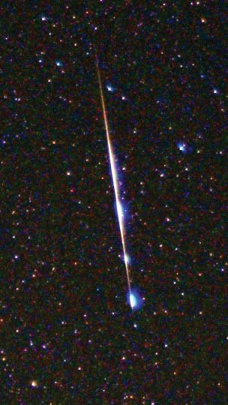
Jasná Kvadrantida v roce 2010. Foto: Jimmy Westlake.
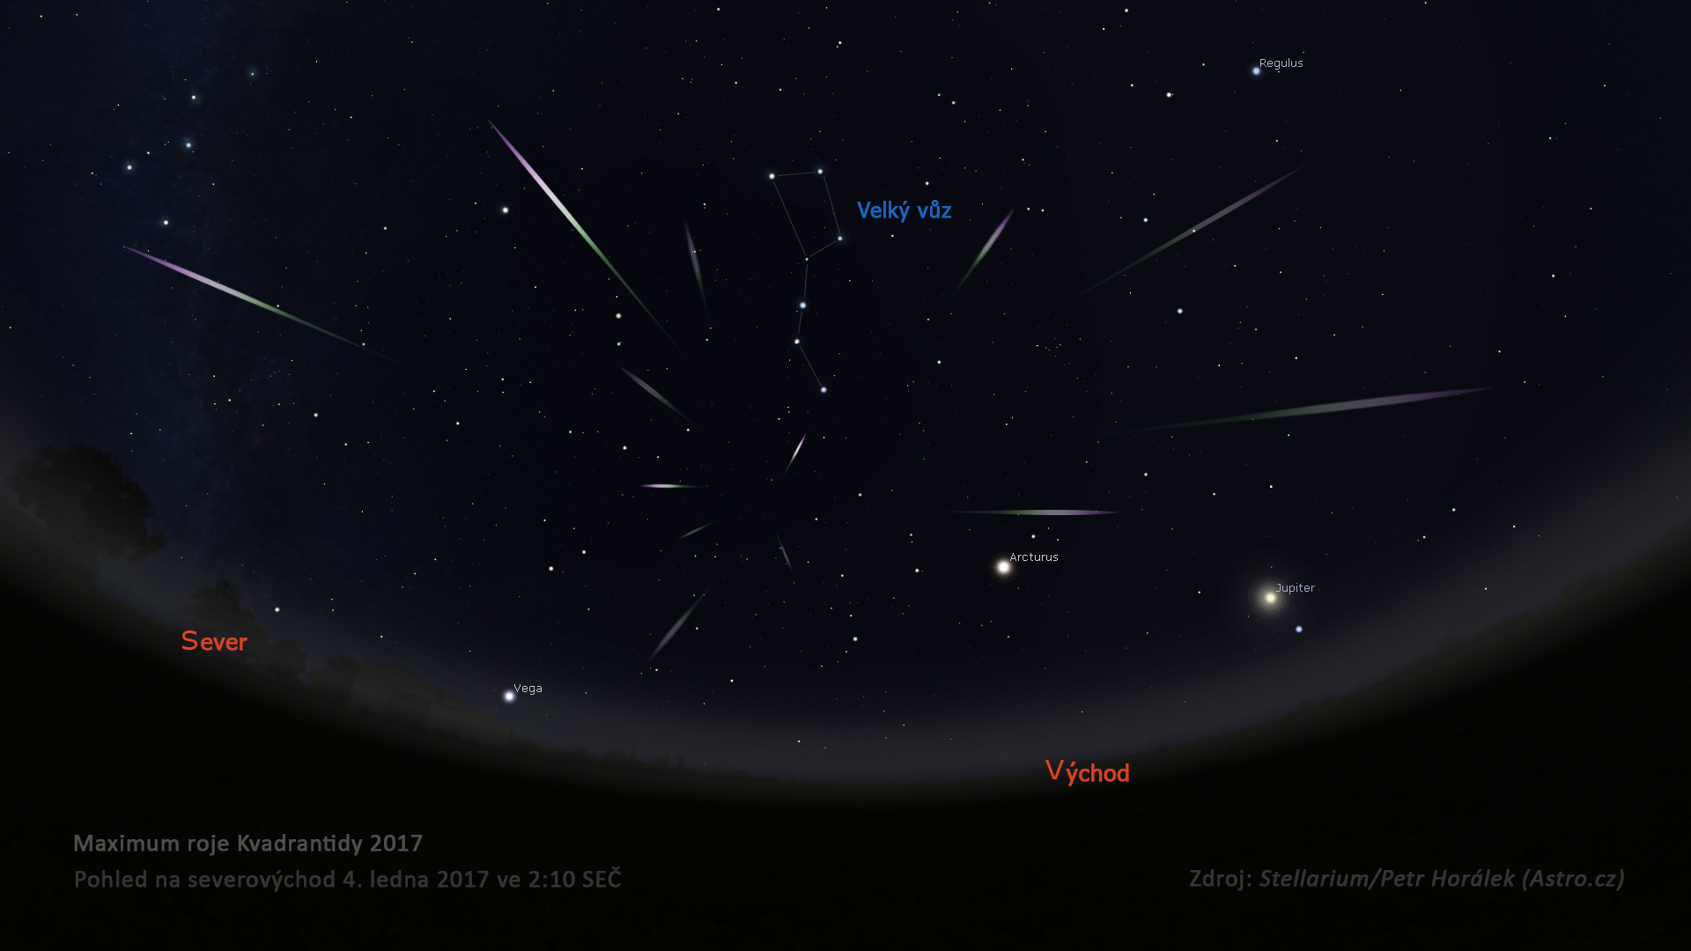
Simulační grafika k maximu roje Kvadrantidy 2017.
Autor: Petr Horálek (Astro.cz)/Stellarium.
________________________________________________________________________________
Česká astronomická společnost (ČAS) vydává od května 1998 tisková prohlášení o aktuálních astronomických událostech a událostech s astronomií souvisejících. Počínaje tiskovým prohlášením č. 67 ze dne 23.10.2004 jsou některá tisková prohlášení vydávána jako společná s Astronomickým ústavem Akademie věd ČR, v. v. i. Archiv tiskových prohlášení a další informace nejen pro novináře lze najít na adrese http://www.astro.cz/sluzby.html. S technickými a organizačními záležitostmi ohledně tiskových prohlášení se obracejte na tiskového tajemníka ČAS Pavla Suchana na adrese Astronomický ústav AV ČR, v. v. i., Boční II/1401, 141 31 Praha 4, tel.: 226 258 411, e-mail: suchan@astro.cz.

